COMMUNIQUÉ
DE PRESSE

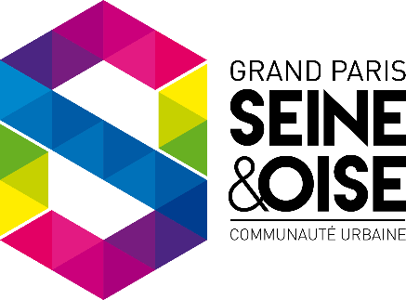
Aubergenville, le 11 septembre 2018

PLAN LOCAL D’URBANISME INTERCOMMUNAL :
DERNIÈRE RÉUNION PUBLIQUE LE 25 SEPTEMBRE

Au terme de 2 ans et demi d’élaboration, nourrie par les observations, remarques et ambitions exprimées par la population et les élus lors des différentes phases de concertation, le Plan Local d’Urbanisme intercommunal (PLUi) sera présenté en fin d’année pour avis au conseil communautaire. Une réunion publique est organisée mardi 25 septembre prochain pour en présenter les grands principes au public.

Organisée quelques jours avant la clôture de la phase de concertation, la réunion publique du 25 septembre sera l’occasion pour tous - habitants, élus municipaux, étudiants, acteurs associatifs ou économiques… - de découvrir les grandes orientations en matière règlementaire qui vont s’appliquer aux 73 communes du territoire à partir de 2020.
Retour sur la démarche de concertation et présentation des grands principes du zonage et du règlement du futur PLUi figurent au programme de la soirée. La séance sera l’occasion de lever un peu le voile sur le découpage du territoire et les règles qui vont régir les différentes zones, des choix qui ont été guidés par les contributions formulées depuis le démarrage du projet en avril 2016. Un temps de questions/réponses sera bien sûr proposé afin de poursuivre l’échange engagé depuis plus de 2 ans avec tous ceux qui s’intéressent à l’avenir de ce jeune territoire. La réunion se terminera par un rappel du calendrier du projet et des grandes étapes à venir avant l’approbation du PLUi prévue en fin d’année 2019.

Fin de la concertation le 15 octobre

À l’issue de cette dernière réunion publique de concertation, chacun aura encore quelques jours pour exprimer ses attentes et ses points de vue sur ce que devrait contenir le futur PLUi. Les contributions seront possibles jusqu’au lundi 15 octobre à 17h. Après cette date, un bilan de la concertation sera rédigé pour être présenté au conseil communautaire du mercredi 12 décembre, en même temps que le dossier de PLUi. Un deuxième temps d’expression ouvert à tous sera proposé avant l’été 2019 : l’enquête publique qui portera sur le projet de PLUi intégral tel qu’il aura été voté à la fin de l’année.

Réunion publique ouverte à tous mardi 25 septembre, à 19h, à la salle polyvalente Arc-en-Ciel à Mézières-sur-Seine (7 rue Maurice Fricotté). Accueil des participants à partir de 18h30.
Inscriptions possibles par mail à construireensemble@gpseo.fr

Plus d’infos : construireensemble.gpseo.fr

Née le 1er janvier 2016 de la fusion de 6 intercommunalités, Grand Paris Seine & Oise est la plus importante communauté urbaine de France. Fort de ses 500 km², peuplé de plus de 400 000 habitants répartis dans 73 communes dont les pôles urbains de Mantes-la-Jolie, Les Mureaux et Poissy, ce territoire est relié à la capitale via l’A14, l’A13, la ligne J du Transilien et bénéficiera de l’arrivée du RER E en 2024. GPS&O est ainsi l'un des maillons stratégiques du Grand Paris, au cœur des grands projets de la vallée de la Seine. Aéronautique, automobile, robotique, écoconstruction, agriculture, facture instrumentale, enseignement supérieur font de ce territoire un laboratoire d’innovations.

Présidée par Philippe Tautou, maire de Verneuil-sur-Seine, la communauté urbaine Grand Paris Seine & Oise compte 129 conseillers communautaires. Elle gère plusieurs compétences structurantes : mobilité et déplacements, développement économique, aménagement, habitat, voirie, culture, sport, environnement, déchets, eau et assainissement.

